МУНИЦИПАЛЬНОЕ БЮДЖЕТНОЕ ДОШКОЛЬНОЕ ОБРАЗОВАТЕЛЬНОЕ УЧРЕЖДЕНИЕ  
ДЕТСКИЙ САД № 46

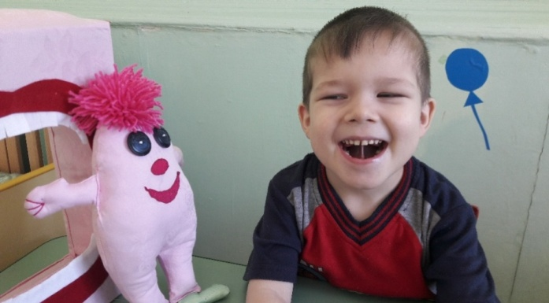

**Педагогический образовательный проект**

**с детьми средней группы с ТНР**

**"Как мы с язычком подружились"**

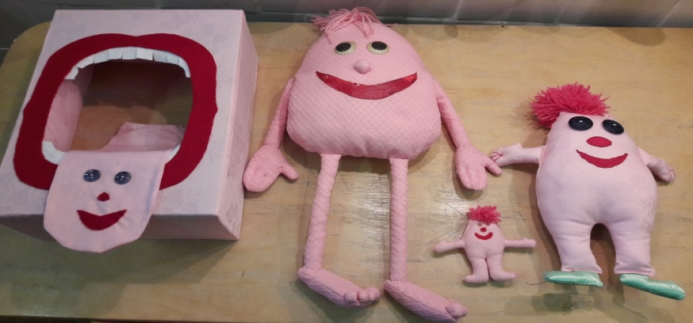

Разработала:

Учитель - логопед Приходько Т.Я.

г.Саров

**Реализация проекта**

|  |  |  |
| --- | --- | --- |
| № | Этапы проекта | Содержание, формы и методы работы |
| **1** | **Подготовительный этап**  Название проекта | "Как мы с язычком подружились" |
|  | Возраст детей | Средняя группа |
|  | Вид, тип проекта | Познавательно –игровой, групповой проект |
|  | Длительность | Долгосрочный (октябрь - март) |
|  | Участники | Дети, учитель-логопед, воспитатели, музыкальный руководитель, родители. |
|  | Проблема (мотивация) | Для детей среднего возраста с ТНР характерна недостаточная подвижность органов артикуляции.  Чтобы ребёнок научился произносить сложные звуки, его губы и язык должны быть сильными и гибкими, долго удерживать необходимое положение, без труда совершать многократные переходы от одного движения к другому. Всему этому способствует [артикуляционная](http://pandia.ru/text/category/artikulyatciya/) гимнастика. Благодаря регулярным занятиям такой гимнастикой и упражнениям дети со сложными нарушениями звукопроизношения быстрее преодолевают речевые дефекты. |
|  | Цель проекта | Ознакомление детей с органами речи, укрепление мышц артикуляционного аппарата. |
|  | Задачи | 1. Познакомить детей с органами речи (язык, губы, нижняя челюсть, мягкое нёбо)  2. Развивать мышцы речевого аппарата, просодику.  3. Развивать речевую активность детей, расширять словарный запас.  4. Повысить уровень знаний об артикуляционной гимнастике среди родителей.  5. Пополнить речевой уголок пособиями по развитию артикуляционного аппарата.  6. Создание артикуляционных сказок для логопедических занятий.  7. Воспитывать интерес к выполнению упражнений артикуляционной гимнастики. |
| **2** | **Основной этап**  Анализ проблемы (что мы знаем? Что мы хотим узнать?) | Мы знаем:  - Что язычок живёт в ротике - домике (Серёжа)  - Язычок нам нужен, чтобы говорить (Ульяна)  - Из ротика дует ветерок (Ярослав)  Мы хотим узнать:  -Что ещё умеет делать язычок (Егор)  - С чем дружит язычок? (Семён)  -Что нужно сделать, чтобы язычок стал сильным, красиво говорил (Ярослав) |
|  | Обсуждение альтернатив  (что нам поможет узнать?) | -Игрушки (Семён)  -Куклы (Ульяна)  -Мультфильмы (Еленада)  -Книжки (Егор)  -Игры (Ярослав) |
|  | **Перспективный план мероприятий.** | |
|  | Интеграция образовательных областей | Образовательные области: речевое развитие, социально - коммуникативное развитие, познавательное развитие, физическое развитие, художественно - эстетическое развитие. |
|  | Речевое развитие | 1.Артикуляционные разминки (картотека №1, в группе).  2.Логотренинг "Знакомство с домиком Язычка", "Прогулка Язычка", "Друзья Язычка".  3.Рассказывание сказок «Прогулки с язычком» (картотека № 2).  4.Речевые игры «Скажи ласково», «Один – много», «Чудесный мешочек», «Где язычок?», «Кто в домике живёт?», «Кто как голос подаёт?».  5. Рассматривание картинок «Домик язычка»(знакомство с органами артикуляции), «Друзья язычка», «Сказочная полянка», «Зоопарк».  6. Рассматривание фотоальбома «Играем с язычком».  7. Беседа - общение "Кто живёт в лесу?", "В зоопарке". |
|  | Социально –коммуникативное развитие | 8. Заучивание коротких стихотворений "Лошадка", "Пузырь", "Часики", "Качели", "Вкусное варенье", "Дятел".  9. Театрализованная деятельность: обыгрывание сказок «Прогулки с язычком» (пальчиковый театр), русских народных сказок «Теремок», «Колобок», «Курочка Ряба».  10. Просмотр наглядного информационно - обучающего видео - материала из сети интернет: "Логопедические сказки", "Сказка о весёлом язычке ", "Сказка про язычок", "Логопедическая гимнастика с котом Музиком", "Повторюша".  11. Просмотр мультфильмов: "Теремок", "Колобок", "Заюшкина избушка". |
|  | Познавательное развитие | 12. НОД Ознакомление с окружающим миром по лексическим темам: "Части тела", "Предметы гигиены", «Домашние животные», «Дикие животные».  13. Рассматривание иллюстраций: «Зоопарк», «Лес.Лесные жители», «Сказка.Сказочные герои».  14. Чтение артикуляционных сказок: "Тра-ля-ля для язычка" и "Тру-ля-ля для язычка".  15. Чтение русских народных сказок. |
|  | Художественно-эстетическое | 16. Изодеятельность: совместное с ребенком раскрашивание картинок для сказок «Прогулки с язычком»; героев русских народных сказок.  17. Аппликация: «Домик», «Воздушные шары»,«Сказочная полянка»(коллективная).  18. Лепка "Язычки", "Угостим друзей язычка блинчиками".  19. Музыкальные игры: "Бубенчики", "Тихо - громко", "Где звучит? Что звучит?", "Слушай и повторяй", "Сказочные герои", "Топ - хлоп". |
|  | Физическое воспитание | 20. Пальчиковые игры: "Друзья язычка", "Дом и ворота", "Мызыканты", "Зарядка"  (картотека № 3)  21. Игры на дыхание: "Кто спрятался?", "Под зонтом", "Эхо", "Бьют часы".  22. М/п игры: "Угадай, кто позвал?", "Раз, два, три повернись и в лошадку превратись".  23. Пластические этюды: "Блинчик", "Лошадка", "Гармошка", "Герои сказок оживают", "Угадай, что я делаю?", "Ветер и ветерок". |
|  | Взаимодействие с семьёй | 24. Фотоконсультация «Играем с язычком» .  25. Детско – родительский клуб «Академия звука» с проведением артикуляционного игротренинга.  26. Конкурс для родителей «Сумочка – кармашек «Язычок».  27. Изготовление волшебной шляпы, куклы - Язычка, пошив цветных самолётиков.  28. Фотогазета «Играя, учимся говорить!».  29. Буклет "Артикуляционная гимнастика - помощник в постановке звуков".  30. Проведение индивидуальных занятий.  31. Глоссарий по логопедии (органы артикуляции). |
|  | **Выполнение проекта.**  1. Учитель - логопед и дети. | 1, 2, 3, 4, 5, 6, 8, 9,10, 13, 14, 20, 21, 23 |
|  | 2. Воспитатель и дети. | 4, 6, 7, 8, 11, 12, 15, 16, 17, 18, 20, 22 |
|  | 3. Музыкальный руководитель и дети | 9, 19, 23 |
|  | 4. Логопед, родители, дети | 24, 25, 26, 27, 28, 29, 30, 31 |
| **3** | **Заключительный этап**  **Презентация проекта.**  1. Наличие продукта проектной деятельности. | Музей Язычка (домик - рот Язычка, мягкая игрушка - Язычок, волшебная шляпа, сумочки - кармашки "Язычки", мяч - Хохотун и др.).  Фотоальбом "Играем с язычком".  Самодельная книга "Волшебная книга Язычка".  Игры на развитие дыхания.  Пособия «Самолётики» (развитие просодики), «Следы» (громко – тихо).  Аэробика для язычка (с фонограммой).  Конспект речевого досуга «Сказочная прогулка с Язычком».  Картотека сказок "Прогулки с Язычком".  Глоссарий для родителей. |
|  | 2. Мероприятие, на котором он будет презентоваться. | Речевой досуг для родителей «Сказочная прогулка с Язычком». |
|  | Предполагаемые итоги реализации проекта | 1. Укрепление мышечной системы языка, развитие артикуляционного и голосового аппарата, дыхания.  2. Положительная динамика речевого развития.  3. Пополнение речевого уголка (пособия по развитию артикуляционного аппарата, речевого дыхания).  4. Осуществление взаимосвязи в работе логопеда и родителей группы.  5. Повышение интереса к выполнению упражнений артикуляционной гимнастики. |
|  | Список литературы | 1.Ахмадеева З.Р. "Детско - родительский клуб "Академия звука". Журнал "Логопед" №1/2016,с.84  2.Буденная Т.В. «Логопедическая гимнастика». Методическое пособие.-СПб:ДЕТСВО-ПРЕСС,1999.-64с.  3.Бардышева Т.Ю., Моносова Е.Н. "Тра-ля-ля".Артикуляционная гимнастика для самых маленьких.-ИД "Карапуз".  4. Губанова М.В. "Ознакомление с органами артикуляции". Журнал "Логопед" № 3 /2016, с.40  5.Косинова Е.М. «Артикуляционная гимнастика». Сказки, игры, упражнения для развития речи.-М.:ОЛИСС,Эксмо,2007.-64с.  6. Костыгина В.Н. "Тру-ля-ля".Артикуляционная гимнастика для самых маленьких. -ИД "Карапуз".  7.Коноваленко В.В., Коноваленко С.В. " Артикуляционная, пальчиковая гимнастика и дыхательно-голосовые упражнения". Гном и Д, 2008.  8.Куликовская Т.А. "Артикуляционная гимнастика в стихах и картинках". Гном и Д, 2007  9. Машкова Н.П. "Дидактические куклы в практике логопеда". Журнал "Логопед" № 6/ 2016 г., с.63  10. Нищева Н.В. "Весёлая артикуляционная гимнастика". Детство - Пресс, 2009  11. Решетник О.В. "Технологии повышения эффективности коррекционной работы". Журнал "Логопед" № 6/ 2016 г., с.106 |
|  | Информационное  обеспечение проекта | Информационно - обучающий видео - материал из сети интернет: "Логопедические сказки", "Сказка о весёлом язычке ", "Сказка про язычок", "Логопедическая гимнастика с котом Музиком", "Повторюша".  Мультфильмы: "Теремок", "Колобок", "Заюшкина избушка". |
|  | Методическое обеспечение проекта  (Приложения) | Конспект речевого досуга «Сказочная прогулка с Язычком».  Фотоальбом "Играем с язычком". |